Dodatok č. 1 k ZMLUVE O DIELO
uzatvorenej podľa § 536 a nasl. zákona č. 513/1991 Zb. v znení neskorších predpisov Obchodný zákonník
(ďalej len „Zmluva“)

Objednávateľ: VAS s.r.o.
Sídlo: Mojšova Lúčka, 011 76 Žilina
Štatutárny zástupca: Ing. Alexandra Krajčíová Orčíková - konateľka
IČO: 31 587 666
IČ DPH: SK 20 20 44 38 10
Číslo účtu v tvare IBAN: SK90 7500 0000 0040 0419 3055 (ČSOB a.s.)
Osoba oprávnená rokovať vo veciach technických: Ing. Vladimír Laluha
Kontakt: 0903 527 783, vyroba@vas-ml.sk
(ďalej len "Objednávateľ")

Zhotoviteľ: MIPE Invest, s.r.o.
Sídlo: P.O.Hviezdoslava 551, 013 03 Varín
Štatutárny zástupca: Peter Bugáň, konateľ
IČO: 36837075
IČ DPH: SK2022453873
Číslo účtu v tvare IBAN: SK93 7500 0000 0040 0548 2131
Osoba oprávnená rokovať
- vo veciach zmluvných: Peter Bugáň, konateľ
- vo veciach technických: Juraj Šušoliak, riaditeľ
Kontakt: 041 5643207
(ďalej len "Zhotoviteľ")
spoločne označované ako „zmluvné strany“

Základné ustanovenia
  - Dňa 14.04.2021 uzatvoril Objednávateľ so Zhotoviteľom Zmluvu o dielo (ďalej aj ako „Zmluva“), ktorej predmetom je záväzok Zhotoviteľa vykonať vo vlastnom mene a na vlastnú zodpovednosť stavebné práce a dodávku materiálov na stavbe „Implementácia opatrení z energetických auditov – stavebné práce“ (ďalej len „Dielo“) za podmienok dohodnutých v Zmluve a Dielo odovzdať Objednávateľovi.
  - Objednávateľ a Zhotoviteľ sa v súlade s článkom 17, bodom 17.1 Zmluvy dohodli na zmenách a doplneniach Zmluvy, ktoré sú bližšie špecifikované v nasledujúcich ustanoveniach tohto Dodatku č. 1 k Zmluve (ďalej aj ako „Dodatok č. 1“)

Predmet dodatku
  - Dodatkom č. 1 sa mení pôvodná časť Prílohy 1 Zmluvy (Ocenený výkaz výmer), a to konkrétne časť s označením
REKAPITULÁCIA STAVBY

REKAPITULÁCIA OBJEKTOV STAVBY

ROZPOČET
Stavba: Implementácia opatrení z energetických auditov – stavebné práce
Objekt: 1 – Zníženie energetickej náročnosti objektu Administratívna budova VAS, s.r.o.
Časť: 1 – Konštrukcie otvorov
Časť: 2 – Obvodové konštrukcie.

Objekt 2 – Zníženie energetickej náročnosti Objektu dielní VAS, s.r.o.
Časť: 2 – Obvodové konštrukcie
v pôvodnom znení uvedená v prílohe 1 tohto Dodatku č. 1, za nové znenie, ktoré je uvedené v prílohe 2 tohto Dodatku č. 1.
2.2 Dodatkom č. 1 sa mení znenie článku 3.1 Zmluvy o dielo, ktorý znie:
Cena za Dielo je stanovená podľa § 3 zákona č. 18/1996 Z. z. o cenách v znení neskorších predpisov, vyhlášky MF SR č. 87/1996 Z. z., ktorou sa vykonáva zákon NR SR č. 18/1996 Z. z. o cenách:
Cena bez DPH 175 451,53 EUR
Suma DPH 35 090,29 EUR
Cena s DPH 210 541,72 EUR

Záverečné ustanovenia
  - Tento Dodatok č. 1 nadobúda platnosť a účinnosť dňom jeho podpísania oboma zmluvnými stranami.
  - Dodatok č. 1 je vyhotovený v štyroch rovnopisoch, z ktorých tri si ponecháva Objednávateľ a jeden Zhotoviteľ.
  - Neoddeliteľnou súčasťou tohto dodatku sú nasledovné prílohy:
- Príloha 1: pôvodné znenie časti prílohy 1 Zmluvy, ktorá sa mení Dodatkom č. 1
- Príloha 2: nové znenie časti prílohy 1 Zmluvy, ktorá sa mení Dodatkom č. 1
- Zmluvné strany prehlasujú, že tento Dodatok č. 1 uzatvorili slobodne, vážne a nie v tiesni, že jeho ustanovenia považujú za určité a zrozumiteľné a na znak súhlasu s jeho obsahom ho vlastnoručne podpisujú.

V ..........................., dňa ...........................  ______________________________  Objednávateľ | V ..........................., dňa ...........................  ______________________________  Zhotoviteľ

Príloha 1: Pôvodné znenie časti prílohy 1 Zmluvy, ktorá sa mení Dodatkom č. 1

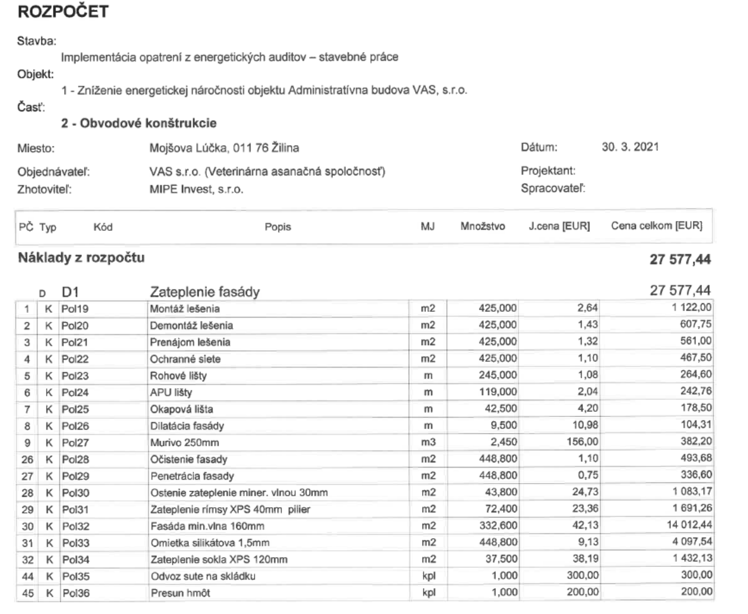

Príloha 2: Nové znenie časti prílohy 1 Zmluvy, ktorá sa mení Dodatkom č. 1

